Stabilité et confort de coulissage pour les grands tiroirs en bois
La nouvelle génération de la coulisse Actro 5D

Les tiroirs aux formats généreux et les jeux étroits caractérisent aujourd’hui le design des gammes de meubles de qualité supérieure. Cela exige des coulisses puissantes capables de faire coulisser de manière fiable également des charges importantes : la nouvelle coulisse Actro 5D de Hettich pour les tiroirs en bois garantit un ajustage précis pour une façade parfaite. Les grandes façades sans poignées se fondent en une surface homogène sur laquelle le décor de bois continu peut déployer pleinement son effet optique.

La nouvelle génération de la coulisse Actro 5D de Hettich se caractérise par une longue durée de vie, une grande stabilité et un excellent confort de coulissage. Le puissant système de coulisse peut supporter jusqu’à 70 kg et, même ouverts, les tiroirs restent bien à l’horizontale. Les forces de sortie agréablement faibles et le coulissage aisé et silencieux de la coulisse Actro 5D présentent un net avantage au niveau confort pour les utilisateurs. Une commande synchrone optimisée garantit un mouvement uniforme entre les profilés et des bruits de fonctionnement minimes, le tout soutenu en toute sécurité par le profilé de guidage.

Une performance exceptionnelle pour un design de meubles moderne et caractérisé par des grands formats
Les caractéristiques de confort supplémentaires de la coulisse Actro 5D élargissent nettement la panoplie d’aménagement possible pour le design de meubles sans poignée : Push to open Silent permet d’ouvrir les tiroirs en appliquant une légère pression sur la façade et de les refermer ensuite en douceur. La multisynchronisation performante au-delà des limites du corps de meuble permet d’utiliser le système pour des façades extralarges montées devant deux tiroirs en bois : une légère pression à un endroit quelconque sur la façade XXL suffit pour ouvrir les tiroirs de manière fiable. Pour les situations d’installation particulières dans la cuisine ou la salle de bain, Hettich propose d’autres solutions : il est possible de monter un adaptateur flexible sur les tiroirs aux formes asymétriques, et, partout où un siphon gêne, un adaptateur déflecteur garantit le fonctionnement parfait de Push to open Silent pour le tiroir en bois. Actro 5D offre, en plus, une fonction de verrouillage spécialement élaborée pour les tablettes qui empêche une rentrée involontaire de la tablette.

Le réglage de la façade et la manipulation n’ont jamais été si faciles
La génération actuelle de coulisses Actro 5D a été optimisée pour obtenir un montage et un réglage de la façade rapides et simples. Le réglage à 5 niveaux a lieu sans outil et de manière intuitive : les réglages en hauteur, en profondeur et latéraux sont facilement palpables et possibles sans retirer le tiroir. Les réglages de l’inclinaison et les réglages radiaux derrière la paroi arrière du tiroir sont facilement accessibles en dégageant le tiroir et en le tirant légèrement vers l’avant de la coulisse.

Répondre facilement aux souhaits des clients
La génération de coulisses Actro 5D a permis à Hettich de faire nettement progresser son système de plateforme couronné de succès : le schéma de perçage du corps de meuble de la coulisse Actro 5D est identique à celui de la nouvelle plateforme de tiroirs AvanTech YOU. Cela n’est seulement qu’un petit pas vers les multiples options de conception du système de tiroirs innovant qui fonctionne sur les coulisses Actro YOU (jusqu’à 40 kg / 70 kg) et les coulisses pour tiroirs Quadro YOU (jusqu’à 30 kg). Un net avantage : ces deux systèmes de coulisse peuvent être utilisés de la même manière également sous les tiroirs en bois lorsqu’un réglage en hauteur de la façade suffit au niveau de la construction. Les plateformes polyvalentes de Hettich peuvent ainsi faciliter le travail de l’industrie et des techniciens chargés de la mise en œuvre qui peuvent maintenir leur position forte dans les différents secteurs du meuble et adapter précisément le prix et la performance aux besoins de leurs clients.

Vous pouvez télécharger les ressources photographiques suivantes sur www.hettich.com, menu : « Presse » :
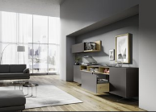
P89_a
Pour réaliser un design sans poignée exemplaire : la nouvelle coulisse Actro 5D de Hettich pour les tiroirs en bois garantit une façade parfaite. Photo : Hettich

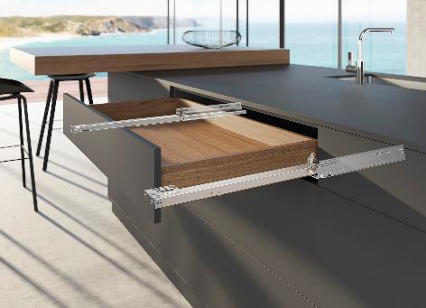
P89_b
La nouvelle génération performante de la coulisse Actro 5D pour les tiroirs en bois garantit une puissance exceptionnelle pour un design de meubles moderne et grand format. Photo : Hettich

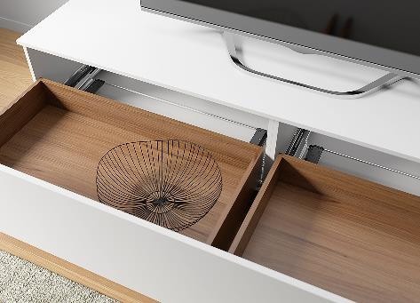
P89_c
Une multisynchronisation efficace : pour des façades extrêmement larges : il est même possible d’utiliser Actro 5D avec Push to open Silent sur des formats XXL. Photo : Hettich

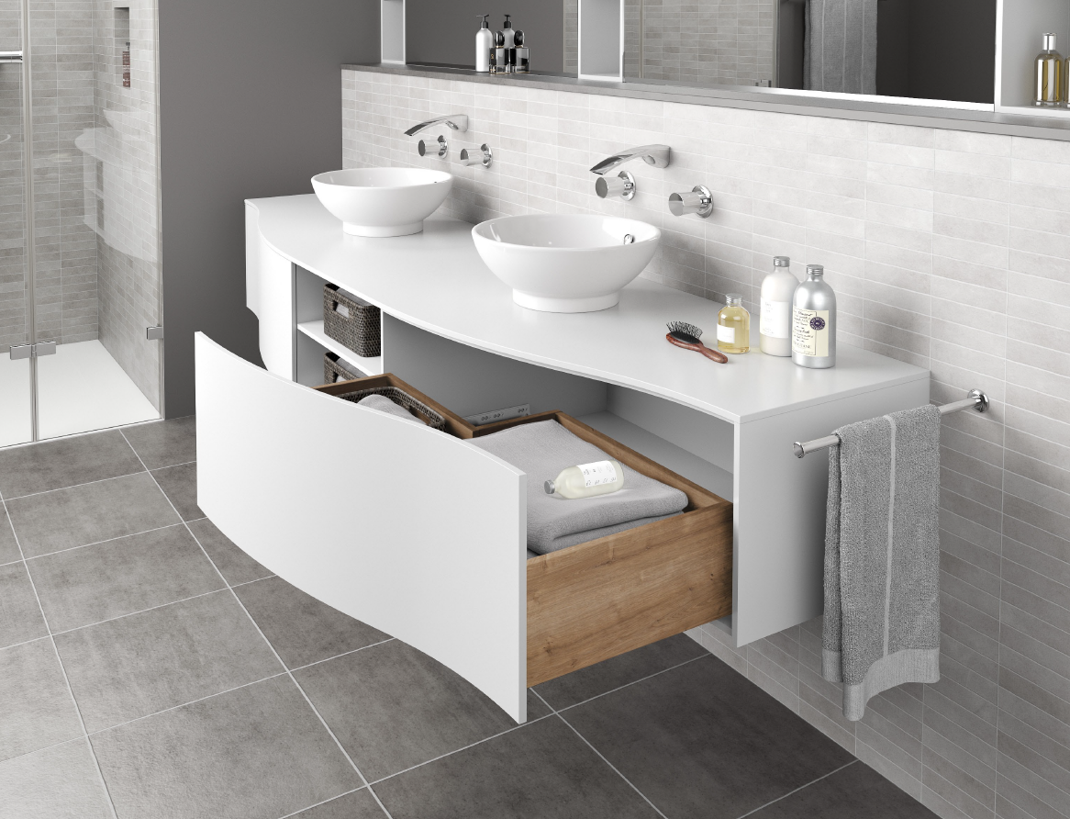
P89_d
La vague parfaite : les adaptateurs de synchronisation flexibles font que Push to open Silent avec Actro 5D fonctionne également sur des tiroirs en bois de forme asymétrique. Photo : Hettich

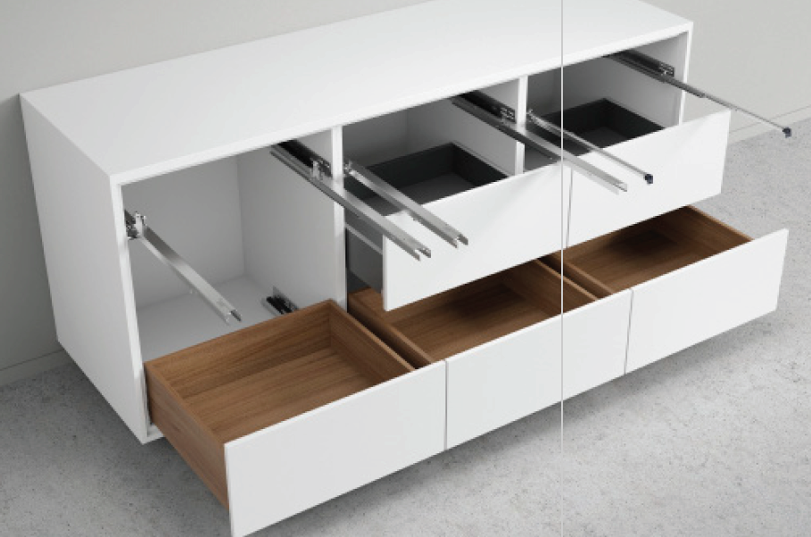
P89_e
La plateforme permet de passer très facilement au système de tiroirs AvanTech YOU. Photo : Hettich

